МИНОБРНАУКИ РОССИИ

федеральное государственное бюджетное образовательное учреждение высшего образования

«Санкт-Петербургский государственный технологический институт (технический университет)»

|  |  |  |  |  |  |
| --- | --- | --- | --- | --- | --- |
| УГНС | | 09.00.00 | Информатика и вычислительная техника | | |
| Направление подготовки | | 09.03.01 | Информатика и вычислительная техника | | |
| Направленность (профиль) | |  | Автоматизированные системы обработки информации и управления | | |
| Форма обучения | |  | очная | | |
|  | |  |  | | |
| Факультет | |  | Информационных технологий и управления | | |
| Кафедра | |  | Систем автоматизированного проектирования и управления | | |
| Учебная дисциплина | |  | Разработка программных систем | | |
| Курс | II | | | Группа | 424 |

Отчёт по лабораторной работе № 2

Вариант № 5

**Сортировка деревом / Tree sort**

|  |  |  |  |  |
| --- | --- | --- | --- | --- |
| Исполнители: |  |  |  |  |
| обучающиеся группы 424 |  |  |  | Барашенков Николай Андреевич |
|  |  | (дата, подпись) |  | Харисов Ильяс Ренатов |
|  |  |  |  |  |
| Проверили: |  |  |  | Дамрин Антон Олегович |
|  |  | (дата, подпись) |  |  |
|  |  |  |  |  |

Оглавление

1 Алгоритм сортировки 3

2 Тестирование запрограммированного алгоритма сортировки 4

3 Лучшая и худшая сложность реализованного алгоритма 5

4 Вывод по лабораторной работе 5

## 1 Алгоритм сортировки

Рисунок 1 – Блок-схема построения бинарного дерева

Рисунок 2 – Снимок экрана с функцией

Оценка алгоритма сортировки расческой:

Время (вычислительная сложность):

- лучшая сложность

- худшая сложность

## 2 Тестирование запрограммированного алгоритма сортировки

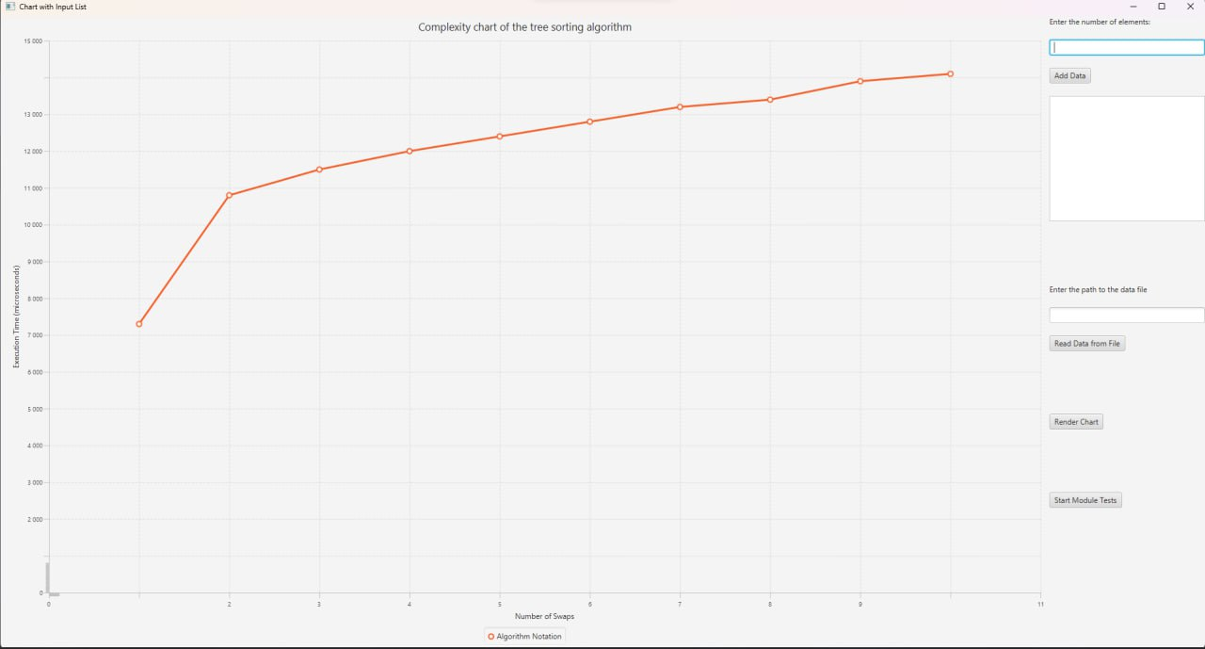

Для списка:

143.88174015900213

122.87737281146127

813.4454920889672

576.6672532102862

737.0371668571188

435.52340910344236

108.07673291181563

438.0339569480798

638.347449764246

458.746896847396

Рисунок 3 – Снимок экрана с результатом тестирования

## 3 Лучшая и худшая сложность реализованного алгоритма

Рассмотрим статистику при списке на 100 элементов

Рассмотрим статистику при списке из 1000 элементов

## 4 Вывод по лабораторной работе

В ходе выполнения лабораторной работы №2 был изучен и реализован на языке Java алгоритм сортировки деревом (Tree sort), оценена его вычислительная сложность, написал графический интерфейс для работы,а так же реализована MVVM модель.